МІНІСТЕРСТВО ОСВІТИ І НАУКИ УКРАЇНИ
НАЦІОНАЛЬНИЙ УНІВЕРСИТЕТ «ЛЬВІСЬКА ПОЛІТЕХНІКА»

Кафедра ІСМ


Звіт
До лабораторної роботи №1
З дисципліни:
«Системи управління баз даних»
На тему:
«Проектування баз даних»

Виконав:
Студент групи КН-38
Стахів М.А.
Прийняла:
Асистент каф. ІСМ
Заяць М.М.

Львів - 2016
Мета роботи:
Визначити предметну область бази даних, визначити об’єкти, що підлягають представленню в базі даних, побудувати формалізований опис об’єктів, визначити первинні та зовнішні ключі, побудувати контекстну діаграму предметної області.
Короткі теоретичні відомості:
Життєвий цикл бази даних складається з восьми етапів:
- Попереднє планування.
В процесі планування збирається інформація, яка потім використовується для визначення майбутніх вимог до системи. Інформація документується у вигляді узагальненої концептуальної моделі.
- Перевірка реалізованості.
Визначаються технологічна, операційна та економічна реалізованість плану створення бази даних.
- Визначення вимог.
Включає вибір цілей бази даних, з’ясовування інформаційних потреб різних відділів організації та вимог до обладнання і програмного забезпечення.
- Концептуальне проектування.
На цьому етапі створюються детальні моделі користувацьких уявлень даних, потім вони інтегруються в концептуальну модель, яка фіксує всі елементи корпоративних даних, що будуть вміщені в базу даних.
5. Інфологічне проектування та Даталогічне проектування
7. Реалізація
Вибирається певна СУБД. Потім детальна концептуальна модель перетворюється в проект реалізації бази даних.
8. Оцінка роботи і підтримка бази даних
Хід роботи:
В якості предметної області для бази даних я обрав Пекарню. Проектована база даних відображатиме основну суть бізнесу із випічки та продажу товарів.
В базі даних буде зберігатися інформація про такі об’єкти: Замовник, Працівник, Пекарня, Продукт.
Створимо такі 9 таблиць:
- Customer – для зберігання даних про клієнта;
- Employee – для зберігання даних про працівника;
- Sale – для зберігання даних про облік продажів;
- Product – для зберігання даних про продукт;
- Bakery – для зберігання даних про пекарню;
- Recipe – для зберігання даних про рецепт випічки;
- RawStuff – для зберігання даних про сировину;
- Purchase – для зберігання даних про закупівлю сировини;
- Storage – для зберігання даних про склад.
Усі залежності між відношеннями, атрибути цих відношень, а також первинні і зовнішні ключі відображені на діаграмі cутність-зв’язок нижче:
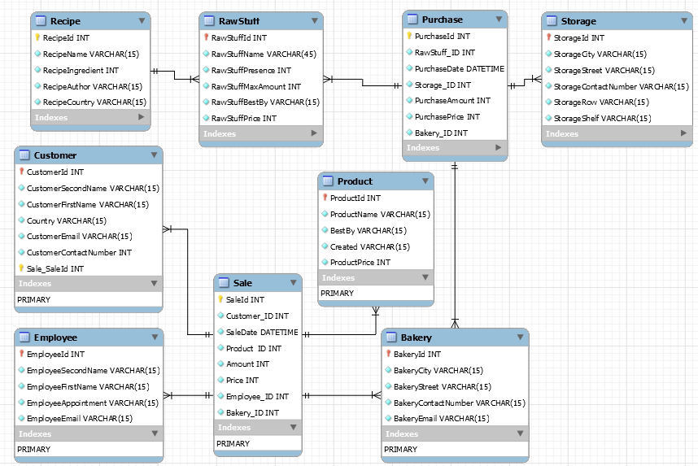
Висновки:
Виконавши дану лабораторну роботу, я спроектував базу даних для предметної області «Пекарня».

